Dubbo
Dubbo 3
一、 架构简介 3
1 各架构简图 3
2 单体架构 3
2.1 特点 3
2.2 单体架构的优点、缺点 3
2.3 MVC简图 4
3 RPC架构 4
3.1 特点： 4
3.2 缺点 4
4 SOA架构 4
5 微服务架构 5
5.1 什么是微服务 5
5.2 微服务架构特点 5
5.3 微服务优缺点 5
二、 Dubbo简介 6
1 Dubbo框架结构 6
1.1 registry 6
1.2 consumer 7
1.3 provider 7
1.4 protocol 8
1.5 container 8
1.6 monitor 8
三、 ZooKeeper注册中心简介及搭建 8
1 ZooKeeper简介 8
2 ZooKeeper的作用 8
2.1 配置管理 8
2.2 名字服务 9
2.3 分布式锁 9
2.4 集群管理 9
3 ZooKeeper安装 10
3.1 安装JDK 10
3.2 安装ZooKeeper集群 10
四、 Dubbo的服务发布与服务订阅 12
1 开发依赖 12
2 Provider开发 13
2.1 注册中心中的服务发布信息 13
3 Consumer开发 13
3.1 注册中心中的服务订阅信息 13
4 注解开发 13
5 Maven打包可执行的Provider应用jar包 15
5.1 使用Servlet容器启动 15
5.2 使用Main方法启动 15
5.3 使用Dubbo框架提供的Main类启动 15
五、 Dubbo管理控制台 16
1 复制监控中心工程到tomcat中 16
2 启动tomcat并修改监控中心配置信息 16
六、 Dubbo监控中心 16
七、 服务集群与负载均衡 17
1 服务集群 17
1.1 集群容错配置 17
2 负载均衡 19
2.1 负载均衡配置 19
3 线程模型 21
3.1 配置方式如下： 21
3.2 线程配置经验分享 22
八、 基于微服务的SSM框架整合 23
九、 微服务系统设计原则 23
1 AKF拆分原则 23
1.1 Y轴(功能) 24
1.1 X轴(水平扩展) 25
1.1 Z轴(数据分区) 26
2 前后端分离原则 28
3 无状态服务 29
4 RestFul的通信风格 30
5 经验分享 30
5.1 服务的目的 30
5.2 服务数量控制 30
5.3 服务拆分注意 31
十、 服务启动时检查 31
十一、 直连提供者 32
十二、 服务只订阅与服务只注册 32
1 只订阅 32
2 只注册 33

Dubbo

架构简介

各架构简图
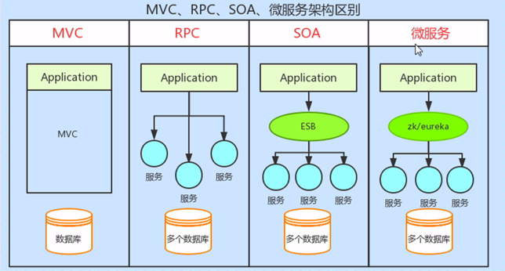

单体架构
单体架构也称之为单体系统或者是单体应用。就是一种把系统中所有的功能、模块耦合在一个应用中的架构方式，一般只操作一个数据库。代表技术：Struts2、SpringMVC、Spring、MyBatis等。

特点
打包成一个独立的单元(导成一个唯一的jar包或者是war包)
会一个进程的方式来运行 - javaw

单体架构的优点、缺点

优点
项目易于管理、部署简单

缺点
测试成本高、可伸缩性差、可靠性差、迭代困难、跨语言程度差、团队协作难

RPC架构
RPC(Remote Procedure Call)：远程过程调用。他一种通过网络从远程计算机程序上请求服务，而不需要了解底层网络技术的协议。
代表技术：Thrift（Facebook开发的系统内部各语言之间协调通讯的RPC框架，带有强大的代码生成引擎，支持跨语言、多平台调用的。Apache官网有资料）、Hessian（基于HTTP协议的RPC框架，提供RMI功能，且采用二进制协议的轻量级框架）等等。

特点：
应用直接调用服务，服务之间是隔离的。

缺点
服务过多时，管理成果高昂。服务治理，服务注册、发现，服务容错，服务跟踪，服务网关，IP暴露等都是此架构无法避免的问题。

SOA架构
SOA(Service oriented Architecture):面向服务架构
ESB(Enterparise Service Bus):企业服务总线，服务中介。主要是提供了一个服务于服务之间的交互。
ESB包含的功能如：负载均衡，流量控制，加密处理，服务的监控，异常处理，监控告急等等。
代表技术：Mule（Java为核心的消息框架和整合平台，提供服务中介、数据转换、消息路由、服务创建和托管等功能。不是开源的技术，是付费产品。）、WSO2（开源的服务总线，提供了SOA基础设施的搭建，内置数据服务支持，服务角色管理等功能）。

微服务架构

什么是微服务
微服务是一种架构风格。一个大型的复杂软件应用，由一个或多个微服务组成。系统中的各个微服务可被独立部署，各个微服务之间是松耦合的。每个微服务仅关注于完成一件任务并很好的完成该任务。
微服务就是一个轻量级的服务治理方案。对比SOA架构，使用注册中心代替ESB服务总线。注册中心相比服务总线来说，更加轻量级。
代表技术：SpringCloud、Dubbo等等。

架构风格
所谓的架构风格就是项目的一种设计模式。常见的架构风格有：
客户端与服务端的：在使用之前需要安装客户端的应用。如：QQ，网络游戏等。
基于组件模型的架构：如：EJB（Session Bean实现业务逻辑的、Entity Bean域模型、Manager Driven Bean驱动管理模型等）
分层架构（单体架构）：典型的就是MVC架构
面向服务架构：将系统拆分为若干服务，业务功能基于服务实现，服务可独立配置、维护、运行，且多服务有统一的管理平台（ESB、注册中心）。

微服务架构特点
系统是由多个服务构成
每个服务可以单独独立部署
每个服务之间是松耦合的。服务内部是高内聚的，外部是低耦合的。高内聚就是每个服务只关注完成一个功能。低耦合就是服务之间没有直接关联。

微服务优缺点

优点
测试容易：服务高内聚低耦合，每个服务可以独立测试
可伸缩性强：服务相对独立，可随时增删服务实现系统服务变化，可针对某服务独立水平扩展
可靠性强：服务出现问题，受影响的位置是当前服务，不会影响其他服务。应用健壮性有更好的保证。
跨语言程度会更加灵活：可针对服务特性使用不同的语言开发，尽可能发挥出每种语言的特性。
团队协作容易：团队专注自主研发的服务，对其他服务的了解可局限在服务的调用上。
系统迭代容易：当服务发生变更时，只需针对单一服务进行系统升级迭代。

缺点
运维成本过高，部署数量较多：服务过多导致运维成本成倍提升。
接口兼容多版本：因服务可独立升级迭代，所以会导致接口版本过多。
分布式系统的复杂性：系统分部，导致通讯成本提升，系统复杂度提升。
分布式事务：分布式系统会引出分布式事务的出现，现在有很多的分布式事务解决方案，分布式事务不是不可解决的，这不会影响微服务架构的应用。

Dubbo简介
Dubbo是阿里巴巴开发的一个基于SOA结构基础的,实现RPC远程调用的微服务框架.
Dubbo框架,是基于容器运行的. 容器是Spring.
在编写服务和客户端的时候, 需要注册中心实现服务的发布和订阅. 注册中心中有服务端发布的服务全部信息,包括请求地址,参数命名,参数数量,参数限制,参数是否加密等. 客户端通过注册中心订阅服务,获取服务的所有信息,实现RPC远程访问.
官方网站 : http://dubbo.apache.org/
阿里巴巴已经将dubbo框架捐献给了Apache软件基金会

Dubbo框架结构
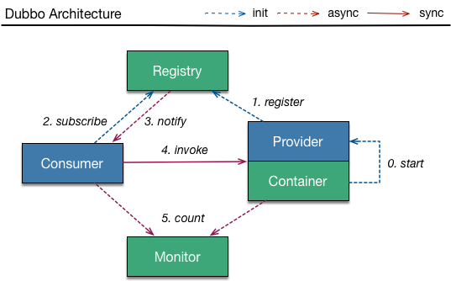

registry
注册中心. 是用于发布和订阅服务的一个平台.用于替代SOA结构体系框架中的ESB服务总线的。

发布
开发服务端代码完毕后, 将服务信息发布出去. 实现一个服务的公开.
发布的信息包括但不限于: 服务端所在位置(URL), 要调用的接口命名, 接口中有什么方法, 方法需要什么参数, 方法有什么返回, 调用过程超时时长是多少, 调用过程自动重试多少次, 参数数据和返回数据长度有多少等.

订阅
客户端程序,从注册中心下载服务内容, 就是发布的服务信息. 这个过程是订阅.
订阅服务的时候, 会将发布的服务所有信息,一次性下载到客户端.
客户端也可以自定义, 修改部分服务配置信息. 如: 超时的时长, 调用的重试次数等.

常用注册中心

Zookeeper
官方推荐使用的注册中心.
Zookeeper是apache开发的一个java工程. 是hadoop工程的子工程. 主体功能是用于实现其他应用管理的一个管理平台。

multicast
广播实现服务发布和订阅的注册方式. 不需要启动任何的注册中心平台.
只适用于小型的项目. 在大型工程中会有通讯阻塞问题.(广播风暴.)

redis
KV服务器. 高速缓存服务器. 是一个内存结构的类似数据库的缓存服务器. 也可以称为NoSQL数据库.
实际就是通过键值对的形式, 在redis中保存服务的发布数据. 客户端通过key查询value,订阅服务.
效率高, 且可搭建集群. 适用部分大型商业开发. 但是稳定性不保证.

consumer
服务的消费者, 就是服务的客户端.
消费者必须使用Dubbo技术开发部分代码. 基本上都是配置文件定义.

provider
服务的提供者, 就是服务端.
服务端必须使用Dubbo技术开发部分代码. 以配置文件为主.

protocol
协议. 在Dubbo技术中, 客户端和服务器的通讯方式, 都是建立在协议通讯基础之上的.
dubbo技术支持若干协议. 如: dubbo协议(阿里自主开发的协议), http协议, tcp协议等.

container
容器. Dubbo技术的服务端(Provider), 在启动执行的时候, 必须依赖容器才能正常启动.
默认依赖的就是spring容器. 且Dubbo技术不能脱离spring框架.
在2.5.3版本的dubbo中, 默认依赖的是spring2.5版本技术. 可以选用spring4.5以下版本.
在2.5.7版本的dubbo中, 默认依赖的是spring4.3.10版本技术. 可以选择任意的spring版本.

monitor
监控中心. 是Dubbo提供的一个jar工程.
主要功能是监控服务端(Provider)和消费段(Consumer)的使用数据的. 如: 服务端是什么,有多少接口,多少方法, 调用次数, 压力信息等. 客户端有多少, 调用过哪些服务端, 调用了多少次等.

管理控制台
是dubbo提供的一个war工程。（dubbo-admin）
用于实现dubbo的provider和consumer管理的。如：集群负载，均衡策略，provider的有效性等功能。

ZooKeeper注册中心简介及搭建

ZooKeeper简介
顾名思义zookeeper就是动物园管理员，他是用来管hadoop（大象）、Hive(蜜蜂)、pig(小猪)的管理员， Apache Hbase和 Apache Solr 的分布式集群都用到了zookeeper；Zookeeper:是一个分布式的、开源的程序协调服务，是hadoop项目下的一个子项目。

ZooKeeper的作用

配置管理
在我们的应用中除了代码外，还有一些就是各种配置。比如数据库连接等。一般我们都是使用配置文件的方式，在代码中引入这些配置文件。但是当我们只有一种配置，只有一台服务器，并且不经常修改的时候，使用配置文件是一个很好的做法，但是如果我们配置非常多，有很多服务器都需要这个配置，而且还可能是动态的话使用配置文件就不是个好主意了。这个时候往往需要寻找一种集中管理配置的方法，我们在这个集中的地方修改了配置，所有对这个配置感兴趣的都可以获得变更。比如我们可以把配置放在数据库里，然后所有需要配置的服务都去这个数据库读取配置。但是，因为很多服务的正常运行都非常依赖这个配置，所以需要这个集中提供配置服务的服务具备很高的可靠性。一般我们可以用一个集群来提供这个配置服务，但是用集群提升可靠性，那如何保证配置在集群中的一致性呢？ 这个时候就需要使用一种实现了一致性协议的服务了。Zookeeper就是这种服务，它使用Zab这种一致性协议来提供一致性。现在有很多开源项目使用Zookeeper来维护配置，比如在HBase中，客户端就是连接一个Zookeeper，获得必要的HBase集群的配置信息，然后才可以进一步操作。还有在开源的消息队列Kafka中，也使用Zookeeper来维护broker的信息。在Alibaba开源的SOA框架Dubbo中也广泛的使用Zookeeper管理一些配置来实现服务治理。

名字服务
名字服务这个就很好理解了。比如为了通过网络访问一个系统，我们得知道对方的IP地址，但是IP地址对人非常不友好，这个时候我们就需要使用域名来访问。但是计算机是不能是域名的。怎么办呢？如果我们每台机器里都备有一份域名到IP地址的映射，这个倒是能解决一部分问题，但是如果域名对应的IP发生变化了又该怎么办呢？于是我们有了DNS这个东西。我们只需要访问一个大家熟知的(known)的点，它就会告诉你这个域名对应的IP是什么。在我们的应用中也会存在很多这类问题，特别是在我们的服务特别多的时候，如果我们在本地保存服务的地址的时候将非常不方便，但是如果我们只需要访问一个大家都熟知的访问点，这里提供统一的入口，那么维护起来将方便得多了。

分布式锁
其实在第一篇文章中已经介绍了Zookeeper是一个分布式协调服务。这样我们就可以利用Zookeeper来协调多个分布式进程之间的活动。比如在一个分布式环境中，为了提高可靠性，我们的集群的每台服务器上都部署着同样的服务。但是，一件事情如果集群中的每个服务器都进行的话，那相互之间就要协调，编程起来将非常复杂。而如果我们只让一个服务进行操作，那又存在单点。通常还有一种做法就是使用分布式锁，在某个时刻只让一个服务去干活，当这台服务出问题的时候锁释放，立即fail over到另外的服务。这在很多分布式系统中都是这么做，这种设计有一个更好听的名字叫Leader Election(leader选举)。比如HBase的Master就是采用这种机制。但要注意的是分布式锁跟同一个进程的锁还是有区别的，所以使用的时候要比同一个进程里的锁更谨慎的使用。

集群管理
在分布式的集群中，经常会由于各种原因，比如硬件故障，软件故障，网络问题，有些节点会进进出出。有新的节点加入进来，也有老的节点退出集群。这个时候，集群中其他机器需要感知到这种变化，然后根据这种变化做出对应的决策。比如我们是一个分布式存储系统，有一个中央控制节点负责存储的分配，当有新的存储进来的时候我们要根据现在集群目前的状态来分配存储节点。这个时候我们就需要动态感知到集群目前的状态。还有，比如一个分布式的SOA架构中，服务是一个集群提供的，当消费者访问某个服务时，就需要采用某种机制发现现在有哪些节点可以提供该服务(这也称之为服务发现，比如Alibaba开源的SOA框架Dubbo就采用了Zookeeper作为服务发现的底层机制)。还有开源的Kafka队列就采用了Zookeeper作为Cosnumer的上下线管理。

ZooKeeper安装

安装JDK
略，找maven相关资料。

安装ZooKeeper集群
本环境中使用3个Zookeeper应用搭建一个伪集群。应用部署位置是：192.168.199.175。服务监听端口分别为：2181、2182、2183。投票选举端口分别为2881/3881、2882/3882、2883/3883。

上传安装包
官方资源包可在zookeeper.apache.com站点中下载。最新发布版本为：3.4.12。

解压并维护目录
tar -zxf zookeeper-3.4.12.tar.gz
将解压后的Zookeeper应用目录重命名，便于管理
mv zookeeper-3.4.12 zookeeper01

提供数据缓存目录
在zookeeper01应用目录中，创建data目录，用于缓存应用运行数据
cd zookeeper01
mkdir data

复制应用
复制两份Zookeeper应用。用于模拟集群中的3个节点。
cp -r zookeeper01 zookeeper02
cp -r zookeeper01 zookeeper03

提供配置文件
在zookeeper应用目录中有子目录conf。其中有配置文件模板：zoo_sample.cfg
cp zoo_sample.cfg zoo.cfg
zookeeper应用中的配置文件为conf/zoo.cfg。

修改配置文件zoo.cfg - 设置数据缓存路径
dataDir参数值为应用运行缓存数据保存目录。是3.2.3步骤中创建的目录。使用绝对路径赋值。不同的应用路径不同。
dataDir=/root/upload/zookeeper01/data

提供应用唯一标识
在Zookeeper集群中，每个节点需要一个唯一标识。这个唯一标识要求是自然数。且唯一标识保存位置是：$dataDir/myid。其中dataDir为配置文件zoo.cfg中的配置参数
在data目录中创建文件myid ： touch myid
为应用提供唯一标识。本环境中使用1、2、3作为每个节点的唯一标识。
vi myid
简化方式为： echo [唯一标识] >> myid。 echo命令为回声命令，系统会将命令发送的数据返回。 '>>'为定位，代表系统回声数据指定发送到什么位置。 此命令代表系统回声数据发送到myid文件中。 如果没有文件则创建文件。

修改配置文件zoo.cfg - 设置服务、投票、选举端口
vi zoo.cfg
clientPort=2181 #服务端口根据应用做对应修改,zk01-2181,zk02-2182,zk03-2183
server.1=192.168.199.175:2881:3881 #投票选举配置3个节点一致
server.2=192.168.199.175:2882:3882
server.3=192.168.199.175:2883:3883

启动ZooKeeper应用
bin/zkServer.sh start
ZooKeeper集群搭建后，至少需要启动两个应用才能提供服务。因需要选举出主服务节点。启动所有ZooKeeper节点后，可使用命令 bin/zkServer.sh status来查看节点状态。如下：
Mode: leader - 主机
Mode: follower - 备份机

关闭ZooKeeper应用
bin/zkServer.sh stop 命令为关闭ZooKeeper应用的命令。

控制台访问ZooKeeper应用
bin/zkCli.sh -server 192.168.199.175:2181
命令格式为： zkCli.sh -server host:port。默认连接localhost:2181。

控制台客户端常用命令
本课程只介绍常用命令。
connect host:port - 连接其他的ZooKeeper应用。
ls path - 列表路径下的资源。在ZooKeeper控制台客户端中，没有默认列表功能，必须指定要列表资源的位置。 如： ls / ； ls /path等。
create [-e] [-s] path data - 创建节点，如： create /test 123 创建一个/test节点，节点携带数据信息123。 create -e /test 123 创建一个临时节点/test，携带数据为123，临时节点只在当前会话生命周期中有效，会话结束节点自动删除。 create -s /test 123 创建一个顺序节点/test，携带数据123，创建的顺序节点由ZooKeeper自动为节点增加后缀信息，如-/test00000001等。-e和-s参数可以联合使用。
get path - 查看指定节点的数据。 如： get /test。结果如下：
[zk: 192.168.199.175:2181(CONNECTED) 22] get /test
123
cZxid = 0xd # 创建节点时的事务ID，由ZooKeeper维护。
ctime = Tue Jun 12 07:45:53 PDT 2018
mZxid = 0x1f # 当前节点携带数据最后一次修改的事务ID。
mtime = Tue Jun 12 07:52:53 PDT 2018
pZxid = 0x21 # 子节点列表最后一次修改的事务ID。
cversion = 1 # 节点版本号，当节点的子节点列表发生变化时，版本变更。
dataVersion = 2 # 数据版本号，当节点携带数据发生变化时，版本变更。
aclVersion = 0
ephemeralOwner = 0x0 # 此数据值不是0x0时，代表是临时节点
dataLength = 3 # 节点携带数据长度
numChildren = 1 # 子节点数量

set path data [version] - 设置对应位置节点的数据。如： set /test 'test data'。 如果要设置的数据中有空格，则使用单引号界定数据的范围。每次修改数据后，dataVersion属性自增。那么在set命令中可以指定version，version数据必须与上次查询的值一致，用于保证本次修改命令执行时，没有其他会话修改此数据。
delete path [version] - 删除指定节点，此命令不能删除有子节点的节点。如：delete /test。其中version参数和set命令的version含义一致
rmr path - 删除指定结点，包括子节点。
quit - 退出控制台

Dubbo的服务发布与服务订阅

开发依赖（省略了spring的依赖）
开发dubbo应用，必须依赖spring（spring-context容器）。Dubbo在做默认依赖的时候，会自动的下载spring相关jar包。版本之前依赖的spring是2.5。之后的版本默认依赖是spring4.3.x
如果使用的dubbo版本是最高版本。2.6.2版本。如果使用的注册中心是Zookeeper，还需要增加一个依赖信息，是dubbo2.6.2中新增的Zookeeper客户端jar包（curator-recipes）。
<dependencies>
<!-- dubbo -->
<dependency>
<groupId>com.alibaba</groupId>
<artifactId>dubbo</artifactId>
<version>2.5.7</version>
<exclusions>
<exclusion>
<groupId>org.springframework</groupId>
<artifactId>spring-beans</artifactId>
</exclusion>
<exclusion>
<groupId>org.springframework</groupId>
<artifactId>spring-web</artifactId>
</exclusion>
</exclusions>
</dependency>
<!-- zookeeper客户端 -->
<dependency>
<groupId>com.101tec</groupId>
<artifactId>zkclient</artifactId>
<version>0.10</version>
</dependency>
</dependencies>

Provider开发
详见代码

注册中心中的服务发布信息
使用zkCli.sh连接ZooKeeper服务，使用ls命令查看服务信息。
ls /dubbo/服务接口名称/providers
显示结果如下：
dubbo%3A%2F%2F192.168.174.1%3A20880%2Fcom.sxt.service.UserService%3Fanyhost%3Dtrue%26application%3Ddubbo-test-provider%26dubbo%3D2.6.2%26generic%3Dfalse%26interface%3Dcom.sxt.service.UserService%26methods%3Dlogin%2Cregister%26pid%3D4756%26side%3Dprovider%26timestamp%3D1529471460453
转换结果如下：
dubbo://192.168.174.1:20880/com.sxt.service.UserService?anyhost=true&application=dubbo-test-provider&dubbo=2.6.2&generic=false&interface=com.sxt.service.UserService&methods=login,register&pid=4756&side=provider&timestamp=1529471460453

Consumer开发
详见代码

注册中心中的服务订阅信息
ls /dubbo/服务接口名称/consumers
结果如下：
consumer%3A%2F%2F192.168.174.1%2Fcom.sxt.service.UserService%3Fapplication%3Ddubbo-test-consumer%26category%3Dconsumers%26check%3Dfalse%26dubbo%3D2.6.2%26interface%3Dcom.sxt.service.UserService%26methods%3Dlogin%2Cregister%26pid%3D5544%26side%3Dconsumer%26timestamp%3D1529472025597
转换结果如下：
consumer://192.168.174.1/com.sxt.service.UserService?application=dubbo-test-consumer&category=consumers&check=false&dubbo=2.6.2&interface=com.sxt.service.UserService&methods=login,register&pid=5544&side=consumer&timestamp=1529472025597

注解开发
Dubbo开发也支持注解开发，但是Dubbo注解与部分Spring注解有冲突，不推荐使用Dubbo注解。
Dubbo常用注解有： Service、Reference
Service注解：描述当前类型为Dubbo服务提供者（Provider），且在spring配置文件中定义标签<dubbo:annotation package="provider类所属包，多个包使用逗号分隔"/>。如果不配置package属性，默认扫描当前应用上下文中所有的类。
import com.alibaba.dubbo.config.annotation.Service;

@Service(version="1.0.0")
public class FooServiceImpl implements FooService {

// ......

}
<!‐‐ 公共信息，也可以用dubbo.properties配置 ‐‐>
<dubbo:application name="annotation-provider" />
<dubbo:registry address="xxx" />

<!‐‐ 扫描注解包路径，多个包用逗号分隔，不填pacakge表示扫描当前ApplicationContext中所有的类 ‐‐>
<dubbo:annotation package="com.foo.bar.service" />

Reference注解：描述属性为Dubbo服务消费者（Consumer），且在spring配置文件中定义标签<dubbo:annotation package="provider类所属包，多个包使用逗号分隔"/>。如果不配置package属性，默认扫描当前应用上下文中所有的类。
import com.alibaba.dubbo.config.annotation.Reference;
import org.springframework.stereotype.Component;

@Component
public class BarAction {

@Reference(version="1.0.0")
private FooService fooService;

}
<!‐‐ 公共信息，也可以用dubbo.properties配置 ‐‐>
<dubbo:application name="annotation-consumer" />
<dubbo:registry address="xxx" />

<!‐‐ 扫描注解包路径，多个包用逗号分隔，不填pacakge表示扫描当前ApplicationContext中所有的类 ‐‐>
<dubbo:annotation package="com.foo.bar.action" />

Maven打包可执行的Provider应用jar包

使用Servlet容器启动
不可取的使用方式，因为会增加复杂性且对内存的消耗过高。
复杂性： 端口占用过多（tomcat和dubbo服务都需占用端口），管理复杂（tomcat可能还管理其他的服务应用）
启动方式： 使用spring容器加载dubbo服务，并通过web.xml配置启动ContextLoaderListener来启动dubbo服务。

使用Main方法启动
建议测试时使用。不建议生产环境使用。因为dubbo的一些高级特性没有使用，且自定义启动类有各种缺陷。
高级特性：如优雅关机、启动检查等。
缺陷： 如异常处理等问题。

使用Dubbo框架提供的Main类启动
生产环境中使用。com.alibaba.dubbo.container.Main类为Dubbo框架提供的启动类。其考虑了dubbo中的高级特性和异常处理，更适合应对复杂的生产环境。且可以实现优雅关机。（使用kill PID命令可以实现优雅关机，使用kill -9 PID等强制命令不会执行优雅关机。）
注意：Main类扫描spring配置文件有默认的位置 - /META-INF/spring/*.xml。

使用assembly打包服务
常用于生产环境使用. 商业项目中最终的推荐使用方式.
打包启动: 就是将代码打包为jar包. 并提供启动文件, 如: start.bat, start.sh等. 执行启动文件, 自动调用Main类中的main方法.
assembly打包,需要在maven中增加新的插件. 且会修改install功能.

导入assembly资源
资料/assembly/dubbo-monitor-simple-2.5.3/*
复制之前,检查conf目录中的dubbo.properties文件. 清空文件内容.
Main类默认先查询conf目录中的properites配置,再检查META-INF/spring中的配置.
导入的资源保存在工程的根目录下. 不要保存在src目录中.

提供assembly配置文件
参考资料/assembly/01 assembly配置.txt文件。

提供assembly在Maven中的插件配置
参考资料/assembly/02 pom配置.txt文件

打包
执行maven install。生成的tar.gz文件会保存在target目录中。解压后执行bin目录中的启动文件即可。windows中运行start.bat。linux中运行start.sh

Dubbo管理控制台

复制监控中心工程到tomcat中
资料/注册中心管理项目/ dubbo-admin-x.x.x.war 到tomcat/webapps目录中.
管理工程也是一个dubbo工程。内部有Provider相关的配置，必须访问注册中心才能正常启动。

启动tomcat并修改监控中心配置信息
启动tomcat, 容器自动解压缩war文件. 形成对应的目录结构.
tomcat在每次启动的时候，webapps目录中如果有*.war文件，则一定会解压，且覆盖同名目录。war文件在webapps目录中存在的话. 每次重新启动tomcat. 重新解压缩war文件. 并覆盖对应的目录结构.
修改工程中的WEB-INF/dubbo.properties配置文件.
# 注册中心位置. 使用协议://IP:port访问. 可以传递参数.
dubbo.registry.address=# 设定监控中心访问用户.
# dubbo.admin.用户名.password=密码
dubbo.admin.root.password=root
dubbo.admin.guest.password=guest
修改配置文件后, 重新启动tomcat. 并访问.

Dubbo监控中心
Simple Monitor 监控中心，它缺省配置为通过 Multicast 注册中心广播发现 Provider 和 Consumer，并展示出它们的依赖关系，以及它们之间调用的次数和时间。
Simple Monitor 挂掉不会影响到 Consumer 和 Provider 之间的调用，所以用于生产环境不会有风险。
Simple Monitor 采用磁盘存储统计信息，请注意安装机器的磁盘限制，如果要集群，建议用mount共享磁盘。
charts 目录必须放在 jetty.directory 下，否则页面上访问不了。
charts相关数据的生成比较慢，再初次启动Simple Monitor时，需要等待几分钟才能看到图表统计信息。（大概10分钟左右）
最新版本的官方Simple Moniter功能删减。可以使用2.5.3版本的Simple Moniter监控中心。
启动Monitor之前需要修改dubbo.properties配置文件。配置文件在conf目录中。
需要修改的是注册中心信息：如果是单机注册中心，不需配置backup参数
dubbo.registry.address=zookeeper://192.168.199.175:2181?backup=192.168.199.175:2182,192.168.199.175:2183。
可选修改为：
dubbo.protocol.port=7070 # monitor服务端口，monitor本身就是一个dubbo的服务。
dubbo.jetty.port=8089 # Monitor提供的web应用端口
dubbo.jetty.directory=/root/upload/dubbo-monitor-simple-2.5.3/monitor #jetty运行目录
dubbo.charts.directory=${dubbo.jetty.directory}/charts # charts图标信息保存目录
dubbo.statistics.directory=${dubbo.jetty.directory}/statistics #statistics统计信息保存目录

如果dubbo服务需要Simple Monitor采集信息，需要在配置文件中增加下述标签：
<dubbo:monitor protocol="registry" />

服务集群与负载均衡

服务集群
Dubbo框架本身支持服务集群。只要相同的服务（同一个服务接口）注册多份，即实现集群。注册的多份服务要求必须有唯一的访问标志，即IP+PORT必须唯一。
在使用服务集群时，建议提供集群容错配置。基于集群容错特性，建议开发时将读写操作分离定义在不同的接口中，提高服务集群的健壮性。
建议企业级开发中，同一个服务策略根据读写定义两个不同的服务工程。如：电商平台中商品管理服务，定义为：商品管理读服务（R）、商品管理写服务（CUD）

集群容错配置
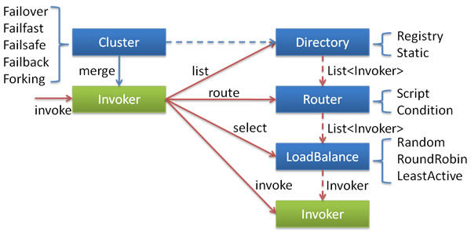
各节点关系：
这里的 Invoker 是 Provider 的一个可调用 Service 的抽象，Invoker 封装了 Provider 地址及 Service 接口信息
Directory 代表多个 Invoker，可以把它看成 List<Invoker> ，但与 List 不同的是，它的值可能是动态变化的，比如注册中心推送变更
Cluster 将 Directory 中的多个 Invoker 伪装成一个 Invoker，对上层透明，伪装过程包含了容错逻辑，调用失败后，重试另一个
Router 负责从多个 Invoker 中按路由规则选出子集，比如读写分离，应用隔离等
LoadBalance 负责从多个 Invoker 中选出具体的一个用于本次调用，选的过程包含了负载均衡算法，调用失败后，需要重选

配置标签
、<dubbo:provider>、、<dubbo:consumer>
其中<dubbo:provider>和<dubbo:consumer>粒度太粗，不推荐使用。

配置标签属性
cluster。 此属性为字符串属性，可选值有：failover、failfast、failsafe、failback、forking。默认值为：failover
failover：失败转移，即调用远程Provider失败后，自动转移调用其他服务。通常用于读操作。失败转移是通过重新调用远程Provider，重试会影响调用效率。重试次数可以通过retries属性来配置。retries默认值为2，即最多重试2次（加上首次调用，总计会尝试远程调用3次）。
<dubbo:service interface="" ref="" retries="2" cluster="failover"/>
或：
<dubbo:service interface="" ref="" cluster="failover">
<dubbo:method name="" retries="2"/>
</dubbo:service>

failfast：快速失败，只发起一次调用，失败立即报错。 通常用于非幂等性的写操作，比如新增记录。
<dubbo:service cluster="failfast" />
或：
<dubbo:reference cluster="failfast" />

failsafe：失败安全，出现异常时,直接忽略，通常 用于写入审计日志等操作
<dubbo:service cluster="failsafe"/>
或：
<dubbo:reference cluster="failsafe"/>

failback：失败自动恢复，后台记录失败请求，定时重发，通常用于消息通知操作。
<dubbo:service cluster="failback"/>
或：
<dubbo:reference cluster="failback"/>

forking：并行调用多个服务,只要一个成功即返回,通常用于实时要求较高的读操作，但需要浪费更多的服务器资源。
<dubbo:service cluster="forking">
或：
<dubbo:reference cluster="forking"/>

成熟度对比
特征 | 成熟度 | 优点 | 问题 | 建议 | 使用者
Failover Cluster | Stable | 失败自动切换，当出现失败，重试其它服务器，通常用于读操作（推荐使用） | 重试会带来更长延迟 | 可用于生产环境 | Alibaba
Failfast Cluster | Stable | 快速失败，只发起一次调用，失败立即报错,通常用于非幂等性的写操作（推荐使用） | 如果有机器正在重启，可能会出现调用失败 | 可用于生产环境 | Alibaba
Failsafe Cluster | Stable | 失败安全，出现异常时，直接忽略，通常用于写入审计日志等操作 | 调用信息丢失 | 可用于生产环境 | Monitor
Failback Cluster | Tested | 失败自动恢复，后台记录失败请求，定时重发，通常用于消息通知操作 | 不可靠，重启丢失 | 可用于生产环境 | Registry
Forking Cluster | Tested | 并行调用多个服务器，只要一个成功即返回，通常用于实时性要求较高的读操作 | 需要浪费更多服务资源 | 可用于生产环境
Broadcast Cluster | Tested | 广播调用所有提供者，逐个调用，任意一台报错则报错，通常用于更新提供方本地状态 | 速度慢，任意一台报错则报错 | 可用于生产环境

负载均衡
在集群负载均衡时，Dubbo 提供了多种均衡策略，缺省为 random 随机调用。
可选的负载均衡策略有：Random、RoundRobin、LeastActive、ConsistentHash
一般在开发中，很少通过配置的方式定义权重和负载均衡策略。使用管理控制台动态设置更加方便，且后期维护成本也会降低。

负载均衡配置

配置标签
、<dubbo:provider>、、<dubbo:consumer>
其中<dubbo:provider>和<dubbo:consumer>粒度太粗，不推荐使用。

配置标签属性
loadbalance属性，此属性为字符串属性，可选值有：random、roundrobin、leastactive、consistenthash。默认值为：random。
Random：随机，按权重设置随机概率。权重可以使用管理控制台即时调整或通过配置标签<dubbo:service interface="..." weight="100"/>来设定。
在一个截面上碰撞的概率高，但调用量越大分布越均匀，而且按概率使用权重后也比较均匀，有利于动态调整提供者权重。
<dubbo:service interface="..." loadbalance="random" />
或：
<dubbo:reference interface="..." loadbalance="random" />

：轮循，按公约后的权重设置轮循比率。
存在慢的提供者累积请求的问题，比如：第二台机器很慢，但没挂，当请求调到第二台时就卡在那，久而久之，所有请求都卡在调到第二台上。
<dubbo:service interface="..." loadbalance="roundrobin" />
或：
<dubbo:reference interface="..." loadbalance="roundrobin" />

：最少活跃调用数，相同活跃数的随机，活跃数指调用前后计数差。
使慢的提供者收到更少请求，因为越慢的提供者的调用前后计数差会越大。
<dubbo:service interface="..." loadbalance="leastactive" />
或：
<dubbo:reference interface="..." loadbalance=" leastactive" />

ConsistentHash：一致性 Hash，相同参数的请求总是发到同一提供者。
当某一台提供者挂时，原本发往该提供者的请求，基于虚拟节点，平摊到其它提供者，不会引起剧烈变动。
算法参见：http://en.wikipedia.org/wiki/Consistent_hashing
缺省只对第一个参数 Hash，如果要修改，请配置 <dubbo:parameter key="hash.arguments" value="0,1" />
缺省用 160 份虚拟节点，如果要修改，请配置 <dubbo:parameter key="hash.nodes" value="320" />
<dubbo:service interface="..." loadbalance="consistenthash" />
或：
<dubbo:reference interface="..." loadbalance=" consistenthash" />

成熟度对比
Feature | Maturity | Strength | Problem | Advise | User
Random LoadBalance | Stable | 随机，按权重设置随机概率（推荐使用） | 在一个截面上碰撞的概率高，重试时，可能出现瞬间压力不均 | 可用于生产环境 | Alibaba
RoundRobin LoadBalance | Stable | 轮循，按公约后的权重设置轮循比率 | 存在慢的机器累积请求问题，极端情况可能产生雪崩 | 可用于生产环境
LeastActive LoadBalance | Stable | 最少活跃调用数，相同活跃数的随机，活跃数指调用前后计数差，使慢的机器收到更少请求 | 不支持权重，在容量规划时，不能通过权重把压力导向一台机器压测容量 | 可用于生产环境
ConsistentHash LoadBalance | Stable | 一致性Hash，相同参数的请求总是发到同一提供者，当某一台提供者挂时，原本发往该提供者的请求，基于虚拟节点，平摊到其它提供者，不会引起剧烈变动 | 压力分摊不均 | 可用于生产环境

线程模型
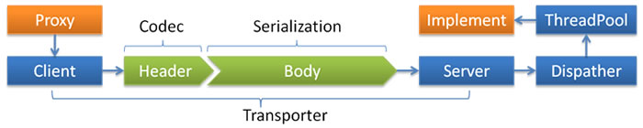
如果事件处理的逻辑能迅速完成，并且不会发起新的 IO 请求，比如只是在内存中记个标识，则直接在 IO 线程上处理更快，因为减少了线程池调度。
但如果事件处理逻辑较慢，或者需要发起新的 IO 请求，比如需要查询数据库，则必须派发到线程池，否则 IO 线程阻塞，将导致不能接收其它请求。
如果用 IO 线程处理事件，又在事件处理过程中发起新的 IO 请求，比如在连接事件中发起登录请求，会报“可能引发死锁”异常，但不会真死锁。
因此，需要通过不同的派发策略和不同的线程池配置的组合来应对不同的场景。

配置方式如下：
<dubbo:protocol name="dubbo" dispatcher="all" threadpool="fixed" threads="100" />

dispatcher属性
all 所有消息都派发到线程池，包括请求，响应，连接事件，断开事件，心跳等。（缺省）
direct 所有消息都不派发到线程池，全部在 IO 线程上直接执行。
message 只有请求响应消息派发到线程池，其它连接断开事件，心跳等消息，直接在 IO 线程上执行。
execution 只请求消息派发到线程池，不含响应，响应和其它连接断开事件，心跳等消息，直接在 IO 线程上执行。
connection 在 IO 线程上，将连接断开事件放入队列，有序逐个执行，其它消息派发到线程池。

threadpool属性
fixed 固定大小线程池，启动时建立线程，不关闭，一直持有。(缺省)
cached 缓存线程池，空闲一分钟自动删除，需要时重建。
limited 自增长线程池，但池中的线程数只会增长不会收缩。只增长不收缩的目的是为了避免收缩时突然来了大流量引起的性能问题。
eager 优先创建Worker线程池。在任务数量大于corePoolSize但是小于maximumPoolSize时，优先创建Worker来处理任务。当任务数量大于maximumPoolSize时，将任务放入阻塞队列中。阻塞队列充满时抛出RejectedExecutionException。(相比于cached:cached在任务数量超过maximumPoolSize时直接抛出异常而不是将任务放入阻塞队列)

threads属性
服务线程池的大小，用于fixed类型的线程池。默认100。

线程配置经验分享
因Linux操作系统对用户线程数的限制，而导致的应用异常：java.lang.OutOfMemoryError:unable to create new native thread
可以通过对Linux（Centos6.5为例，其他版本请自行百度）系统配置文件的修改来增加用户可创建线程数，避免异常的发生。
vi /etc/security/limits.d/90-nproc.conf
配置文件默认信息：
# Default limit for number of user's processes to prevent
# accidental fork bombs.
# See rhbz #432903 for reasoning.

* soft nproc 1024 # 所有用户的线程数限制
root soft nproc unlimited # root用户无限制
# 可根据情况具体调节
注意：
尽量不要使用root用户来部署启动应用程序，避免资源耗尽导致无法登录操作系统。
普通用户的线程数限制值，根据具体业务情况和物理内存来配置。
最大线程数常用计算方案：
计算公式 - default_nproc = total_memory/128k
使用命令：
cat /proc/meminfo | grep MemTotal
echo "内存总数/128" | bc
ulimit -u （解释： ulimit -a : 显示目前资源限制信息， ulimit -u : 显示用户最多可开启的程序数目）
根据计算结果、应用数、业务场景、用户数量等，修改配置文件具体内容后重启生效- reboot

基于微服务的SSM框架整合
详见代码。
顶级工程： dubbo-parent
是一个POM工程，内部聚合了若干个子工程。定义整体工程中需要的所有依赖信息。
直接聚合工程：dubbo-commons、dubbo-entity、dubbo-persistent、dubbo-user-provider、dubbo-user-consumer
dubbo-commons：定义公共信息的工程。如：工具类型，所有工程中通用的DTO对象等。
dubbo-entity：定义实体信息的类型。实体类型是可以公开的类型。独立抽取后，可以被任意的工程依赖使用。
dubbo-persistent：定义数据访问对象的工程。就是定义DAO、Mapper等接口或实现类的。
dubbo-user-provider：POM工程，定义用户相关服务的工程。是一个服务的提供者。因为是案例代码，所有没有做读写分离。真实的商业开发中，应该做读写分离。如：dubbo-user-provider-write/dubbo-user-provider-read。Provider工程中有子工程：dubbo-user-interface、dubbo-user-service。
dubbo-user-consumer：POM工程，定义用户相关的服务消费的工程。也是一个UI工程。UI工程的作用是使用独立的工程为用户提供友好界面，将服务独立抽取，实现服务的共享。商业环境中，UI工程是多个。如：WEB的UI工程、Android的UI工程、IOS的UI工程等。Consumer工程中也有子工程：dubbo-user-portal、dubbo-user-portal-service。
dubbo-user-interface：定义要提供的服务的接口的工程。工程中只有服务接口定义。没有任何的实现。服务的消费者必须依赖服务提供者的接口才能正常开发。如果有服务的实现类型了，那么相当于源码暴露。
dubbo-user-service：为接口提供服务实现的工程。实现dubbo-user-interface中的接口的。最终的功能是打包后，在服务端运行的工程。
dubbo-user-portal：war工程。具体的用户UI工程，其中只有控制器和视图逻辑。没有任何的业务，没有任何的数据访问。好处：独立UI后，UI发生变化，不影响服务；服务发生变化，不影响UI。
dubbo-user-portal-service：为用户UI工程提供服务的工程。其中定义的是Consumer中需要使用的具体的服务类型。包括服务的接口和实现。

工程关系图：
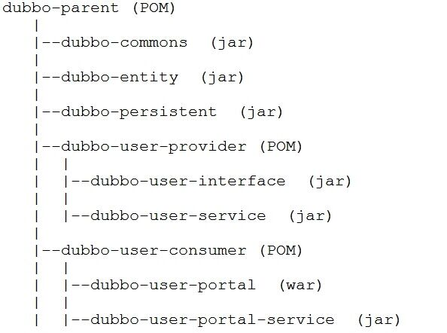

POM ： 定义父工程的，定义聚合父工程的。不写代码，只写配置或管理其他工程的。
JAR ： 定义java代码的工程，但是不需要提供WEB信息的工程。（SpringBoot除外）类似 Java Project
WAR ： 定义Java代码的工程，但是需要提供WEB信息。类似Dynamic Web Project
聚合工程好处： 有统一管理能力的。类似Java中的包，类，类的继承关系等。

微服务系统设计原则
常见的微服务设计原则如下：
- AKF拆分原则
- 前后端分离原则
- 无状态服务
- RestFul的通信风格

AKF拆分原则
业界对于可扩展的系统架构设计有一个朴素的理念,就是：通过加机器就可以解决容量和可用性问题。(如果一台不行那就两台)。
这一理念在“云计算”概念疯狂流行的今天，得到了广泛的认可！对于一个规模迅速增长的系统而言，容量和性能问题当然是首当其冲的。但是随着时间的向前，系统规模的增长，除了面对性能与容量的问题外，还需要面对功能与模块数量上的增长带来的系统复杂性问题以及业务的变化带来的提供差异化服务问题。而许多系统，在架构设计时并未充分考虑到这些问题，导致系统的重构成为常态，从而影响业务交付能力，还浪费人力财力！对此，《可扩展的艺术》一书提出了一个更加系统的可扩展模型—— AKF可扩展立方 （Scalability Cube）。这个立方体中沿着三个坐标轴设置分别为：X、Y、Z。
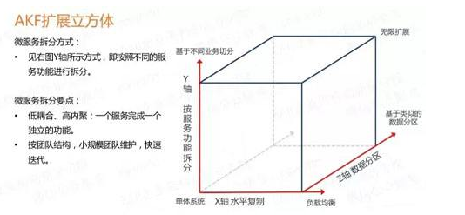
Y轴(功能) —— 关注应用中功能划分，基于不同的业务拆分 ，针对业务和读写双向拆分。
X轴(水平扩展) —— 关注水平扩展，也就是”加机器解决问题”
Z轴(数据分区) —— 关注服务和数据的优先级划分，如按地域划分

Y轴(功能)
Y轴扩展会将庞大的整体应用拆分为多个服务。每个服务实现一组相关的功能，如订单管理、客户管理等。在工程上常见的方案是 服务化架构(SOA) 。比如对于一个电子商务平台，我们可以拆分成不同的服务，组成下面这样的架构（RPC架构）：
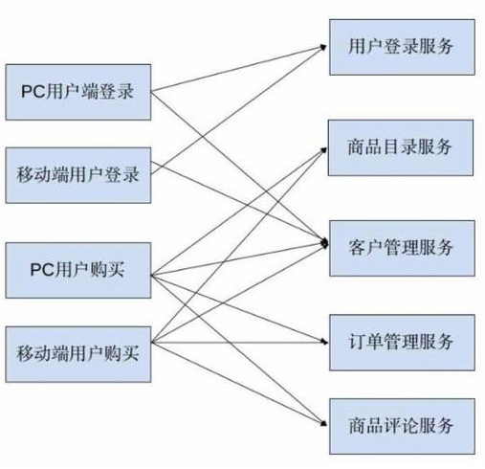
但通过观察上图容易发现，当服务数量增多时，服务调用关系变得复杂。为系统添加一个新功能，要调用的服务数也变得不可控，由此引发了服务管理上的混乱。所以，一般情况下，需要采用服务注册的机制形成服务网关来进行服务治理。系统的架构将变成下图所示（SOA架构或微服务架构）：
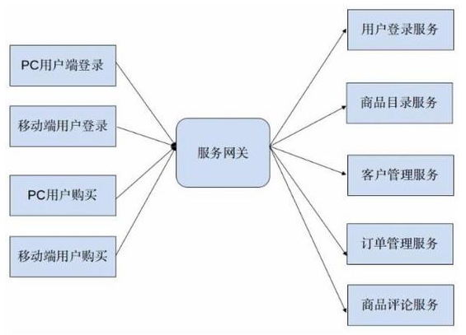

X轴(水平扩展)
X轴扩展与我们前面朴素理念是一致的，通过绝对平等地复制服务与数据，以解决容量和可用性的问题。其实就是将微服务运行多个实例，做集群加负载均衡的模式。
为了提升单个服务的可用性和容量， 对每一个服务进行X轴扩展划分 。
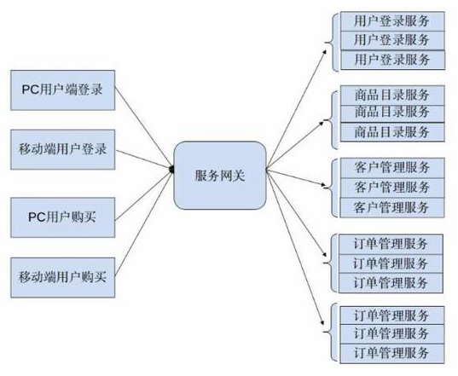

Z轴(数据分区)
Z轴扩展通常是指基于请求者或用户独特的需求，进行系统划分，并使得划分出来的子系统是相互隔离但又是完整的。以生产汽车的工厂来举例：福特公司为了发展在中国的业务，或者利用中国的廉价劳动力，在中国建立一个完整的子工厂，与美国工厂一样，负责完整的汽车生产。这就是一种Z轴扩展。
工程领域常见的Z轴扩展有以下两种方案：

单元化架构
在分布式服务设计领域，一个单元（Cell）就是满足某个分区所有业务操作的自包含闭环。如上面我们说到的Y轴扩展的SOA架构，客户端对服务端节点的选择一般是随机的，但是，如果在此加上Z轴扩展，那服务节点的选择将不再是随机的了，而是每个单元自成一体。如下图：
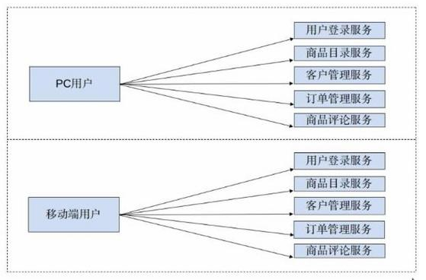

数据分区
为了性能数据安全上的考虑，我们将一个完整的数据集按一定的维度划分出不同的子集。 一个分区（Shard），就是是整体数据集的一个子集。比如用尾号来划分用户，那同样尾号的那部分用户就可以认为是一个分区。数据分区为一般包括以下几种数据划分的方式：
数据类型（如：业务类型）
数据范围（如：时间段，用户ID）
数据热度（如：用户活跃度，商品热度）
按读写分（如：商品描述，商品库存）
如：滴滴软件。如果数据都耦合到一起，数据量级太高，会严重影响响应效率。那么可以在不同的地理位置切分数据，按照地理位置访问不同的数据单元，实现高效响应。每个地区的数据又是总体数据的一个子集。这也就数据分区的理念。

前后端分离原则
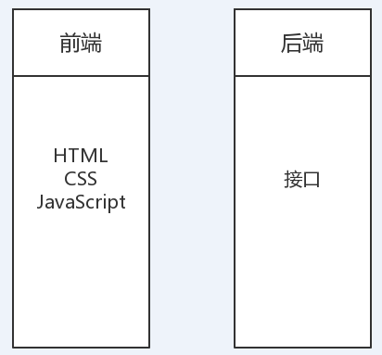
何为前后端分离？前后端本来不就分离么？这要从尴尬的jsp讲起。分工精细化从来都是蛋糕做大的原则，多个领域工程师最好在不需要接触其他领域知识的情况下合作，才可能使效率越来越高，维护也会变得简单。jsp的模板技术融合了html和java代码，使得传统MVC开发中的前后端在这里如胶似漆，前端做好页面，后端转成模板，发现问题再找前端，前端又看不懂java代码......前后端分离的目的就是将这尴尬局面打破。
前后端分离原则，简单来讲就是前端和后端的代码分离，我们推荐的模式是最好采用物理分离的方式部署，进一步促使更彻底的分离。如果继续直接使用服务端模板技术，如：jsp，把java、js、html、css都堆到一个页面里，稍微复杂一点的页面就无法维护了。
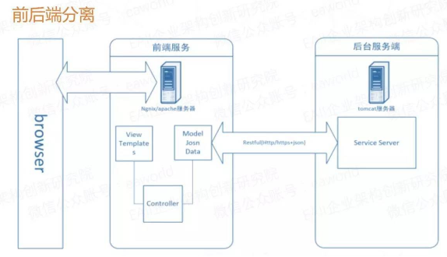
前段服务的作用：
接收客户端请求， 根据请求访问后台业务服务器， 使用业务处理后的结果渲染视图逻辑， 将视图逻辑返回给客户端。
这种分离方式有几个好处：
前后端技术分离，可以由各自的专家来对各自的领域进行优化，这样前端的用户体验优化效果更好。
分离模式下，前后端交互界面更清晰，就剩下了接口模型，后端的接口简洁明了，更容易维护。
前端多渠道集成场景更容易实现，后端服务无需变更，采用统一的数据和模型，可以支持多个前端：例如：微信h5前端、PC前端、安卓前端、IOS前端。

无状态服务
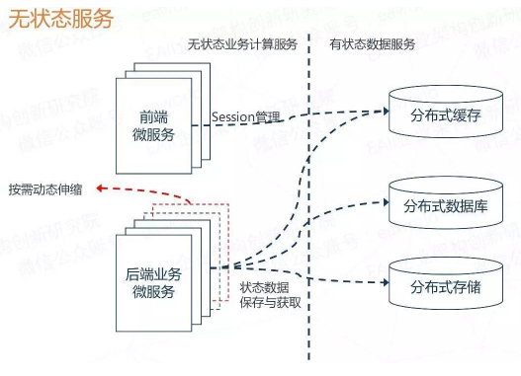
对于无状态服务，首先说一下什么是状态：如果一个数据需要被多个服务共享，才能完成一笔交易，那么这个数据被称为状态。进而依赖这个“状态”数据的服务被称为有状态服务，反之称为无状态服务。
那么这个无状态服务原则并不是说在微服务架构里就不允许存在状态，表达的真实意思是要把有状态的业务服务改变为无状态的计算类服务，那么状态数据也就相应的迁移到对应的“有状态数据服务”中。
场景说明：例如我们以前在本地内存中建立的数据缓存、Session缓存，到现在的微服务架构中就应该把这些数据迁移到分布式缓存中存储，让业务服务变成一个无状态的计算节点。迁移后，就可以做到按需动态伸缩，微服务应用在运行时动态增删节点，就不再需要考虑缓存数据如何同步的问题。

RestFul的通信风格
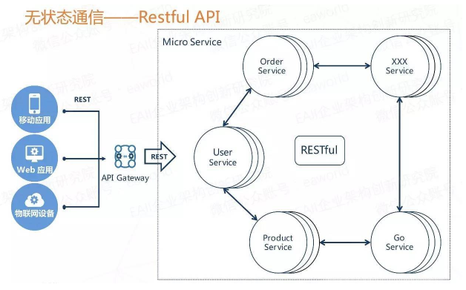
作为一个原则来讲本来应该是个“无状态通信原则”，在这里我们直接推荐一个实践优选的Restful 通信风格 ，因为他有很多好处：
无状态协议HTTP，具备先天优势，扩展能力很强。例如需要安全加密，有现成的成熟方案HTTPS即可。
JSON 报文序列化，轻量简单，人与机器均可读，学习成本低，搜索引擎友好。
语言无关，各大热门语言都提供成熟的Restful API框架，相对其他的一些RPC框架生态更完善。

经验分享
服务的划分是迭代优化的，是不断优化的一个过程。

服务的目的
为系统中的独立子系统提供服务，实现服务的独立，分离前后端应用。服务是为前端应用提供服务支撑的，服务应该是无状态的，可以随着系统的负荷灵活伸缩提供服务支撑的。定义服务的时候，要有针对性。每个服务应该是相对独立的。最好不要有服务关联。

服务数量控制
过多：可能破坏业务的完整性和独立性，部署维护的工作量过高、独立进程数太大导致内存压力过高。
过少：耦合度高，开发维护不好分工，升级维护影响过大。
按照应用具体逻辑拆分服务，且尽量读写服务分离。如：京东中的用户相关模块的划分。
登录UI系统
注册UI系统
安全UI系统
用户数据写服务系统
用户数据读服务系统

服务拆分注意
不要跨服务访问数据，如用户服务中要执行的SQL，需要访问订单表格（订单服务）的数据。如果做数据库分库拆分的时候，很可能导致SQL执行错误。（可以考虑使用冗余数据减少表连接的次数，尽量减少多表连接查询）
服务之间避免环状依赖。如果真的有环状依赖发生，检查是否设计出现的问题。
服务之间依赖链不要过长。建议依赖链不超过3。如果有过长的依赖链，检查设计。
尽量避免分布式事务。尽量避免某服务调用多个其他服务，需要协调数据一致性的可能。

服务启动时检查
Dubbo 缺省会在启动时检查依赖的服务是否可用，不可用时会抛出异常，阻止 Spring 初始化完成，以便上线时，能及早发现问题，默认 check="true"。
可以通过 check="false" 关闭检查，比如，测试时，有些服务不关心，或者出现了循环依赖，必须有一方先启动。
另外，如果你的 Spring 容器是懒加载的，或者通过 API 编程延迟引用服务，请关闭 check，否则服务临时不可用时，会抛出异常，拿到 null 引用，如果 check="false"，总是会返回引用，当服务恢复时，能自动连上。
配置方式：
关闭某个服务的启动时检查 (没有提供者时报错)：强制改变所有 reference 的 check 值，就算配置中有声明，也会被覆盖。
<dubbo:reference interface="com.foo.BarService" check="false" />

关闭所有服务的启动时检查 (没有提供者时报错)：是设置 check 的缺省值，如果配置中有显式的声明，如：<dubbo:reference check="true"/>，不会受影响。
<dubbo:consumer check="false" />

关闭注册中心启动时检查 (注册订阅失败时报错)：前面两个都是指订阅成功，但提供者列表是否为空是否报错，如果注册订阅失败时，也允许启动，需使用此选项，将在后台定时重试。
<dubbo:registry check="false" />

直连提供者
在开发及测试环境下，经常需要绕过注册中心，只测试指定服务提供者，这时候可能需要点对点直连，点对点直联方式，将以服务接口为单位，忽略注册中心的提供者列表，A 接口配置点对点，不影响 B 接口从注册中心获取列表。
如果是线上需求需要点对点，可在 <dubbo:reference> 中配置 url 指向提供者，将绕过注册中心，多个地址用分号隔开，配置如下 ：
<dubbo:reference id="xxxService" interface="com.alibaba.xxx.XxxService" url="dubbo://localhost:20890" />
为了避免复杂化线上环境，不要在线上使用这个功能，只应在测试阶段使用

服务只订阅与服务只注册

只订阅
为方便开发测试，经常会在线下共用一个所有服务可用的注册中心，这时，如果一个正在开发中的服务提供者注册，可能会影响消费者不能正常运行。
可以让服务提供者开发方，只订阅服务(开发的服务可能依赖其它服务)，而不注册正在开发的服务，通过直连测试正在开发的服务。
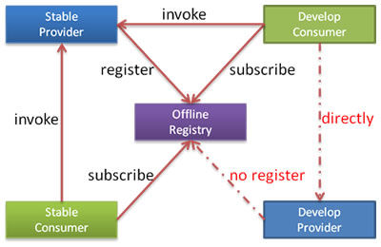
配置方式为：
<dubbo:registry address="10.20.153.10:9090" register="false" />
或者
<dubbo:registry address="10.20.153.10:9090?register=false" />
注意：
只订阅是指：需要开发调试的服务提供者，只向注册中心订阅需要依赖的服务，不向注册中心注册本身可以提供的服务。
只订阅需要和直连提供者配合才能完成开发测试。

只注册
如果有两个镜像环境，两个注册中心，有一个服务只在其中一个注册中心有部署，另一个注册中心还没来得及部署，而两个注册中心的其它应用都需要依赖此服务，所以需要将服务同时注册到两个注册中心，但却不能让此服务同时依赖两个注册中心的其他服务。
这个时候，可以让服务提供者方只注册服务到另一注册中心，而不从另一注册中心订阅服务。
配置方式：
<dubbo:registry id="Registry1" address="10.20.153.10:9090" />
<dubbo:registry id="Registry2" address="10.20.141.150:9090" subscribe="false" />
或者
<dubbo:registry id="Registry1" address="10.20.153.10:9090" />
<dubbo:registry id="Registry2" address="10.20.141.150:9090?subscribe=false" />
register &no subscribe
register &subscribe
Registry 1
Registry 2
Provider A
Provider B
Provider C
Provider D
ProviderA和ProviderB依赖ProviderD，则ProviderD需要注册在两个注册中心中。
ProviderD依赖ProviderC，则ProviderD只需订阅Registry1中的ProviderC。
注意：
只注册一般发生在容灾备份，多机房部署，机房隔离，机房迁移，数据迁移等情况中。

配置文件高级定义

